Datum : -- / -- / 20--
Oorkonde 50 jarig huwelijk

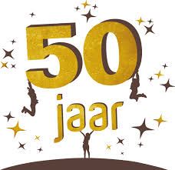
Het gouden bruidspaar
50 Jaar getrouwd
Deze speciale titel is toegekend aan :

----------------------- en -------------------------

Vandaag zijn jullie het gouden paar.
Stonden 50 jaar lang voor een ieder klaar.
Bedankt voor de mooie jaren.
Jullie zijn 1 uit de 1000 paren.

Nu is er voor jullie een feest.
En zullen weten dat wij zijn geweest.
Fijn dat we jullie hebben mogen ontmoeten
Proost op jullie gezondheid en de groeten
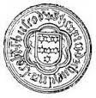

Handtekening : __________________________

